云啸——匡信工作内容验收点

# 总体功能点

|  |  |  |
| --- | --- | --- |
| 分类 | 模块 | 建设内容 |
| 数据接口类 | 云啸大屏幕 | 8个数据统计服务接口开发 |
| 车辆全息档案 | 24个数据访问服务接口开发 |
| 全息档案 | 人员全息档案 | 人员全息档案和数据接口服务开发 |
| 数据云池 | 地图数据展示 | 基于网格、社区的地图数据展示和基于分类的数据展示 |
| 数据统计 | 数据资源多维统计功能 |
| 数据检测功能开发 | 数据监测功能开发 |
| 数据资源目录 | 数据资源的注册、数据字段的管理及数据的预览等 |
| 模型商城 | 自主数据建模分析框架 | 数据建模管理，计算区域管理、板块管理、维度管理、业务管理、数据规则管理 |
| 建模分析 | 基于积分的涉黄、涉毒、旅馆管控、网吧管控、异常人员等数据应用建模分析 |
| 关联分析 | 多人关系共同关系分析，多人共同轨迹分析 |
| 多时空人员伴随分析 | 基于轨迹数据的人员多时空伴随分析 |
| 关注对象库 | 基于数据分析结果的关注对象库 |
| 数据分析策略 | 个人分析策略的保存和调用 |
| 数据演算处理程序 | 数据演算处理程序 | 数据建模运算程序 |

# 接口服务类

## 云啸大屏幕接口

页面效果体现在云啸大屏幕。

## 车辆全息档案接口

页面效果体现在车辆全息档案。

# 人员全息档案

人员全息档案功能，是针对人员相关的所有数据资源的组织和展示。

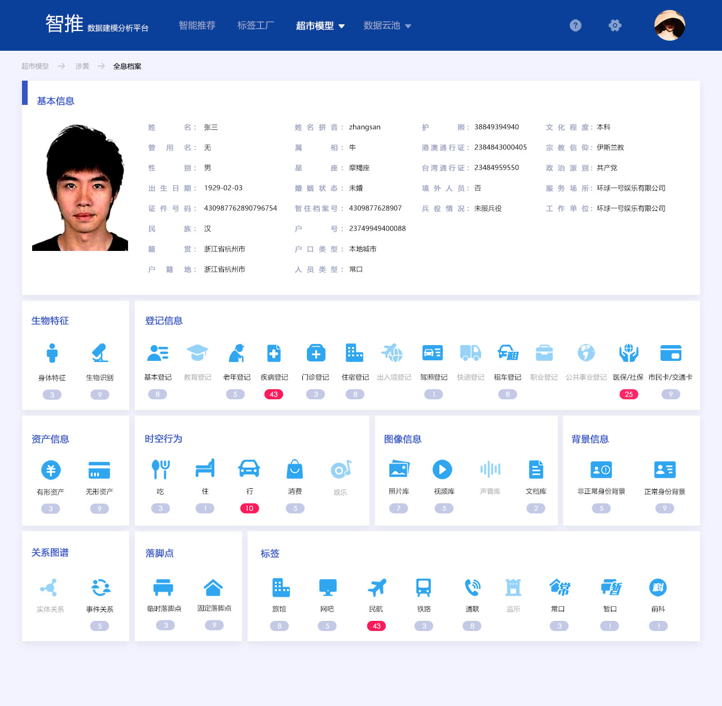

# 数据云池

## 地图统计

数据类型和管辖区两种维度查看数据；

根据两种维度，了解数据组成，数据量，数据分布，数据更新量，数据量对比等信息，通过时间条件的筛选，了解不同时间段数据量的变化。管辖区边界使每个管辖区数据量对比，更直观，更清楚的了解不同管辖区或者数据类型的数据量需要补充。

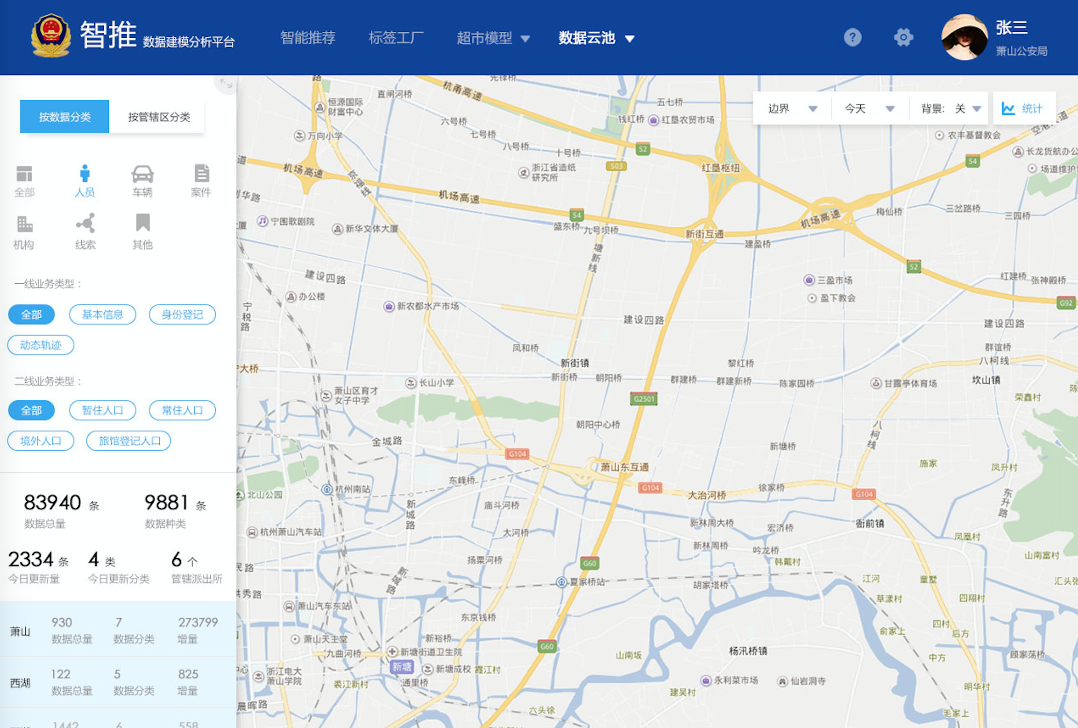

## 数据统计

数据统计分为不同派出所和分局两种数据统计内容；

根据用户角色，默认查看该角色下管辖单位的数据统计，分局下面的派出所可以通过筛选查看分局所有数据可视化统计。根据统计图可以点击更多查看更详细的数据列表形式的信息。

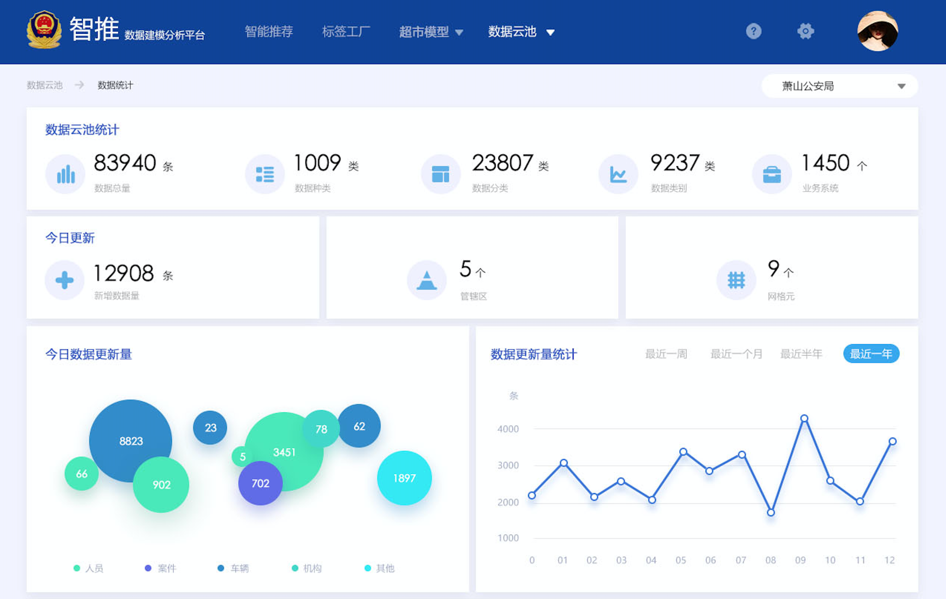

## 数据监测

监测数据异常次数，数据类型的异常统计和详情，如果出现异常，更快更准确的进行排查问题。

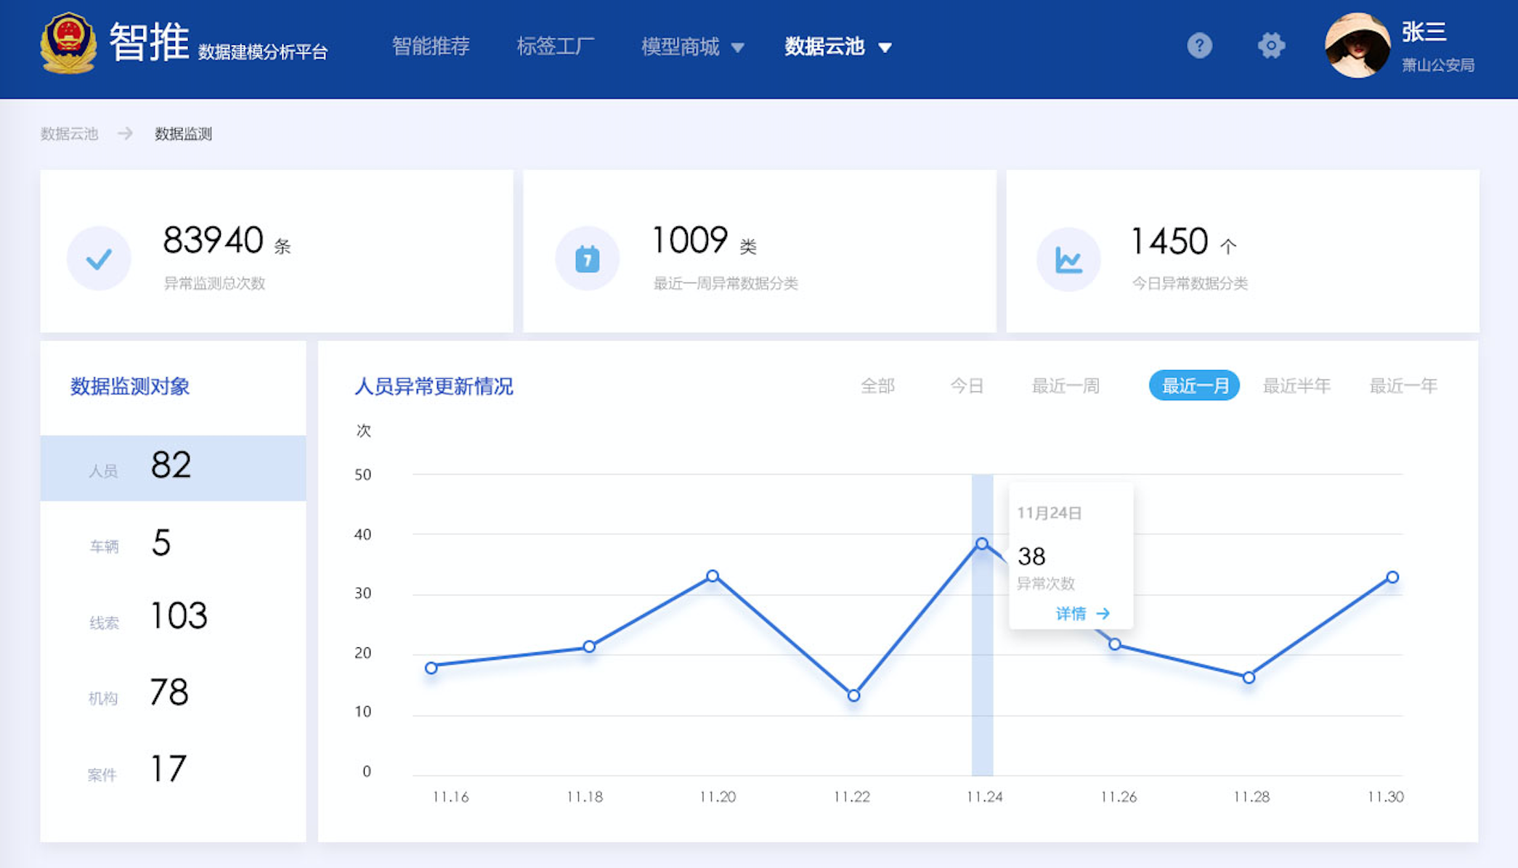

## 数据目录

可以查看详情了解；

展示数据分类，业务系统等数据的详细介绍，点击详情可以查看到该类数据的基本信息和字段以及预览数据。

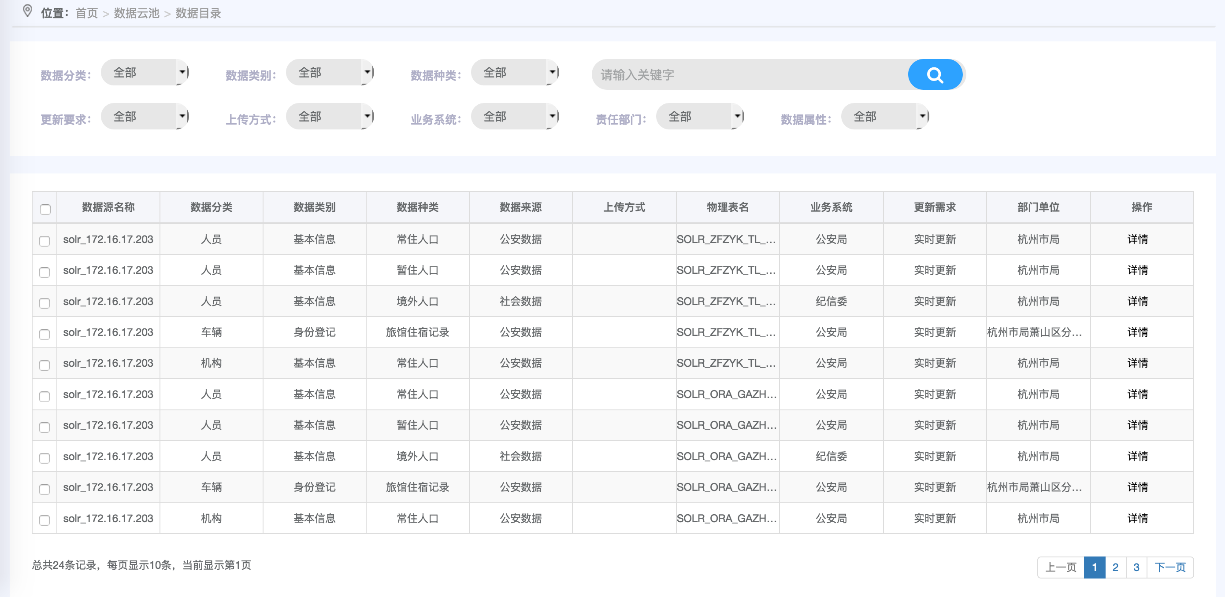

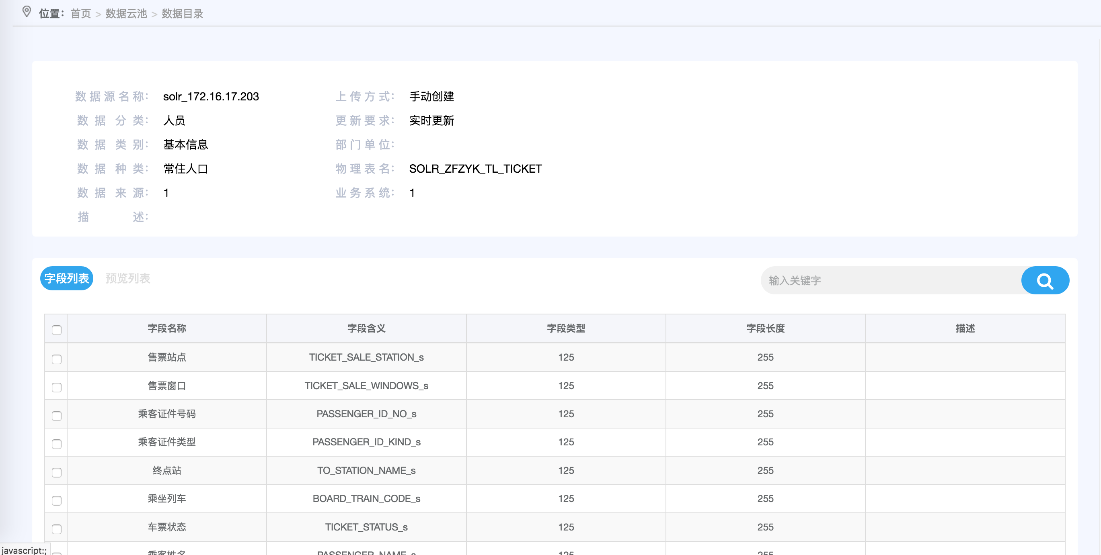

# 模型商城

## 模型商城-建模分析框架

建模分析框架，包括数据建模管理，计算区域管理、板块管理、维度管理、业务管理、数据计算规则管理。

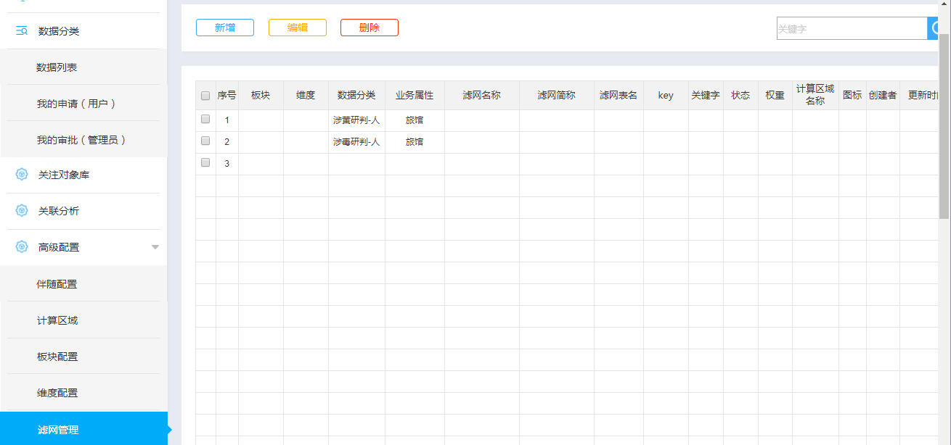

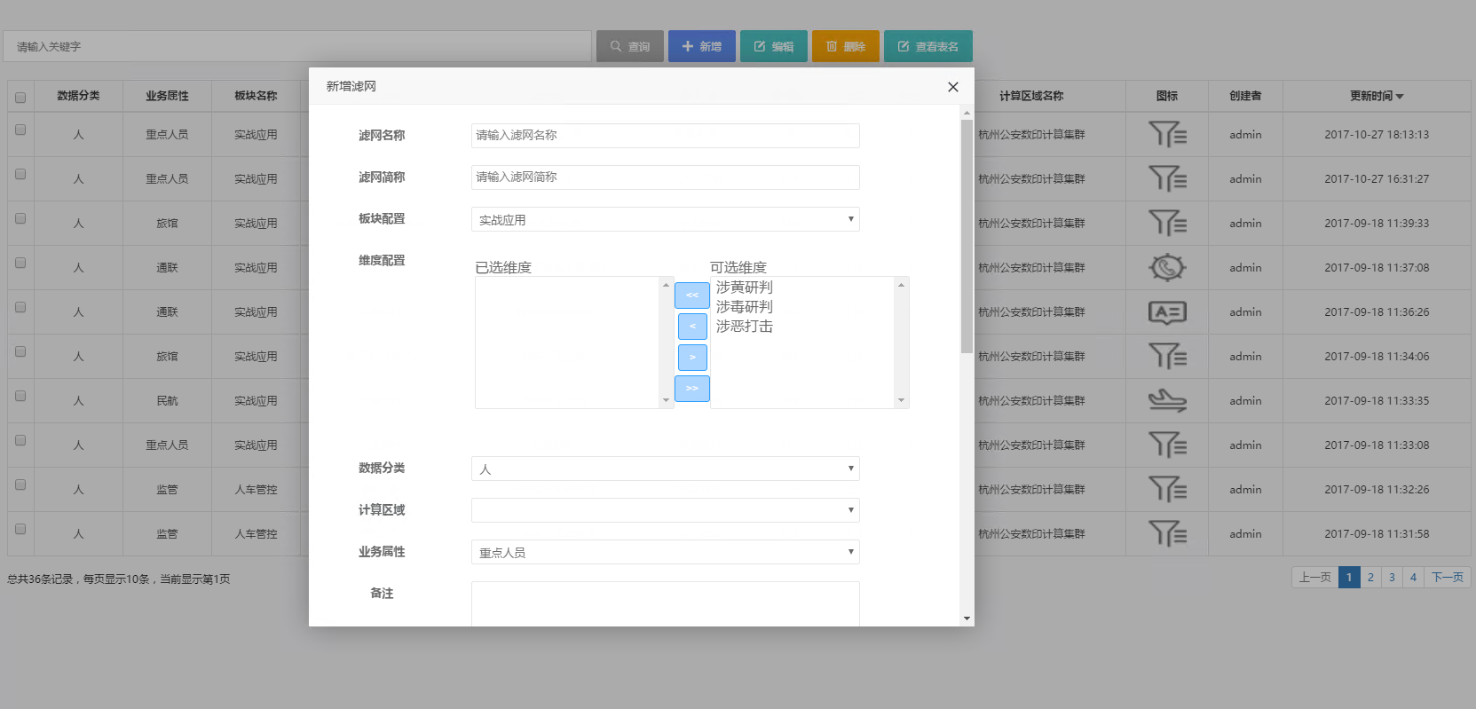

## 模型商城-建模应用（涉黄、涉毒、旅馆管控、网吧管控、异常人员等模型）

将模型分类，可通过分类好的模型，更快速找到目标人群；筛选条件筛选数据列表刷新，筛选出目标人群；将某个或几个人员加入关联分析或者对象库进行更深入研判；

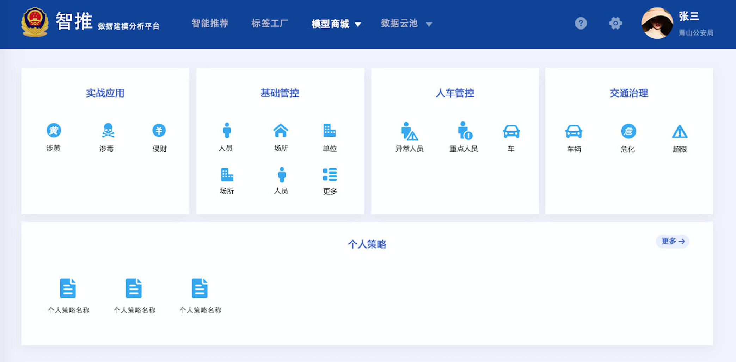

在模型中通过筛选标签，保存该模型下标签的组合形式为个人策略，之后通过个人策略进入后直接是该模型下标签组合的筛选的数据结果列表。

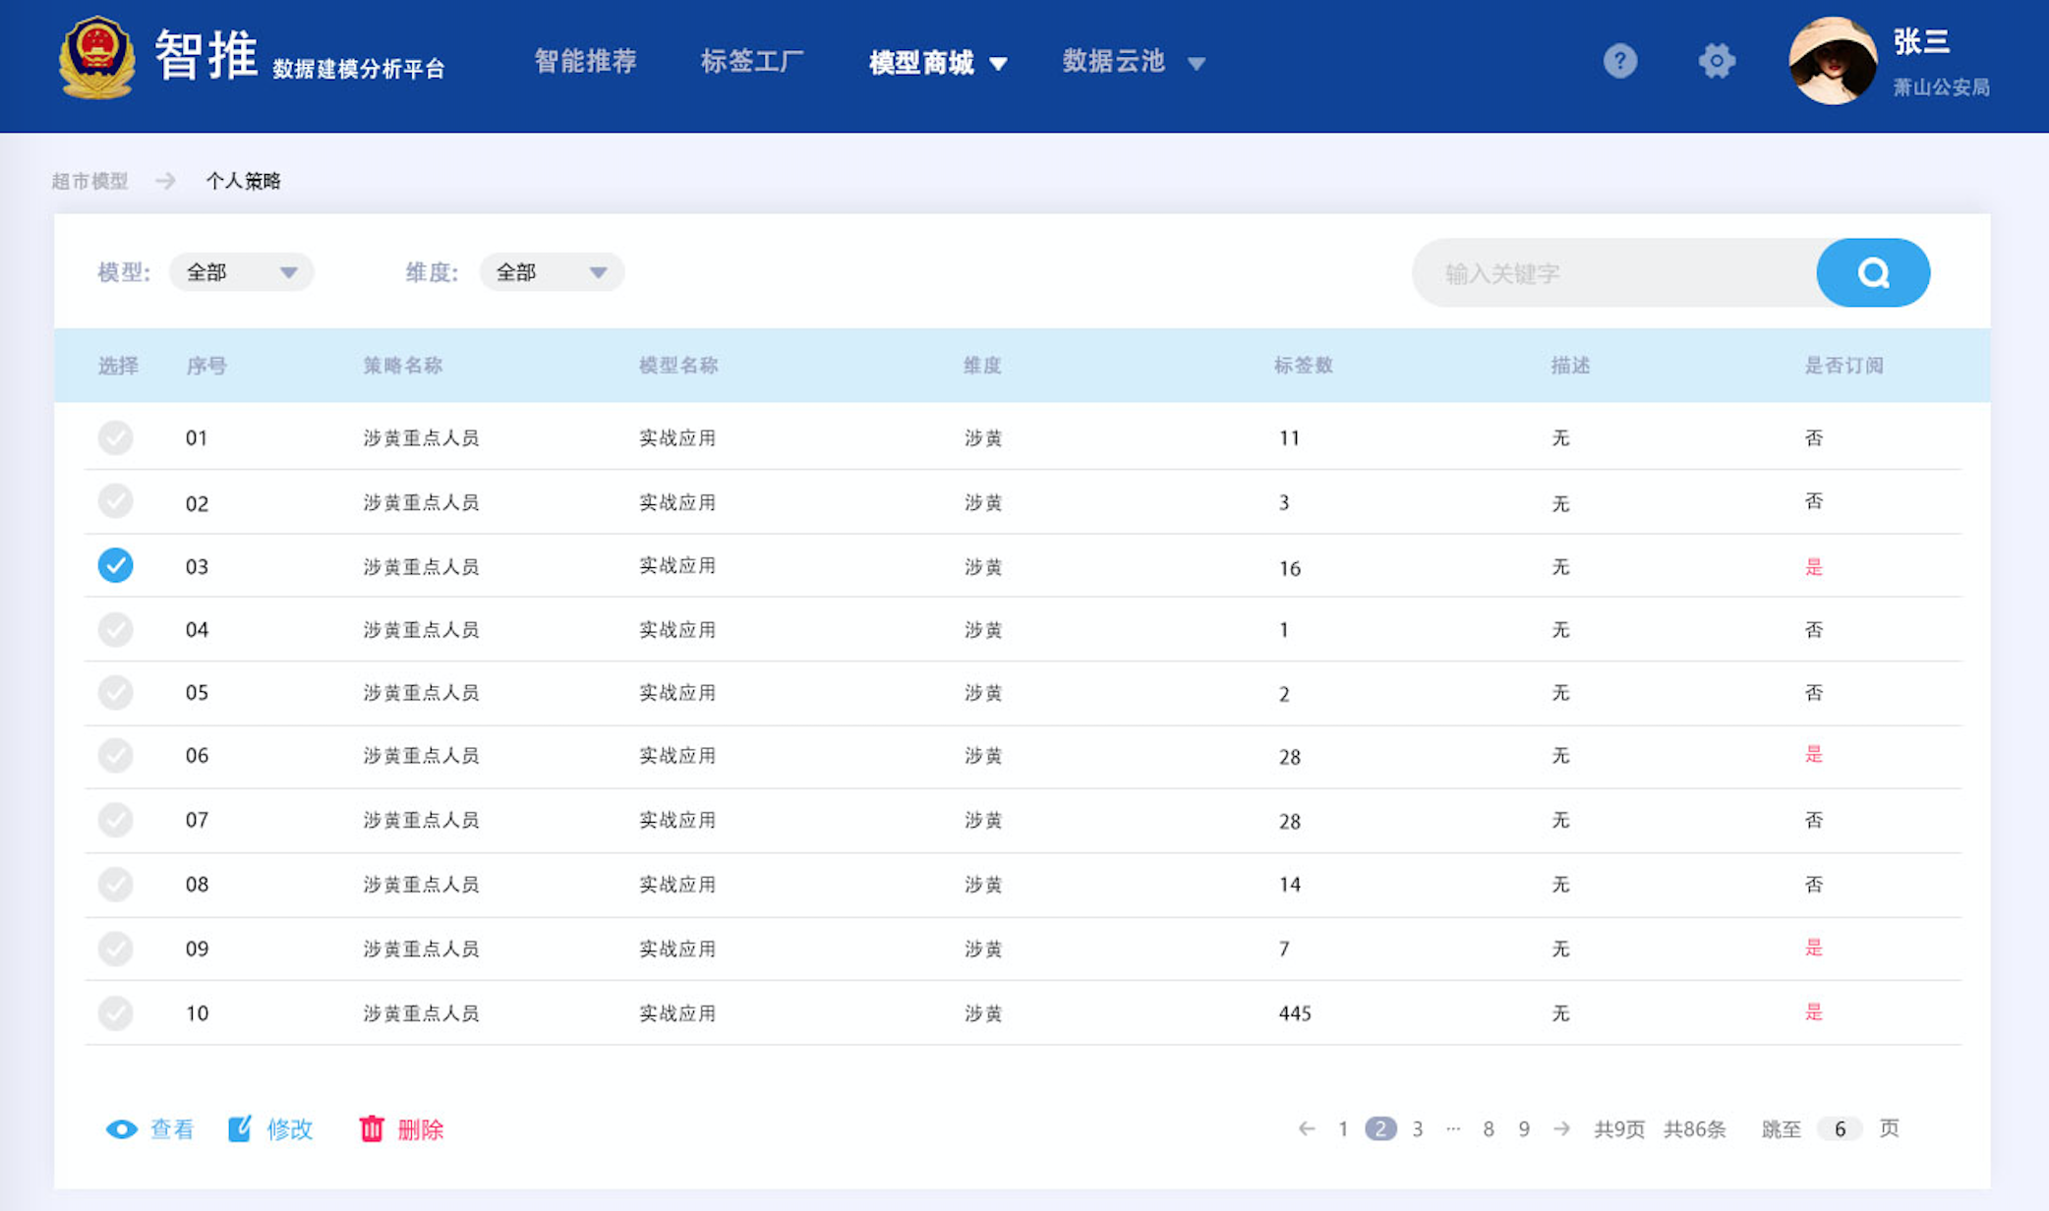

## 关联分析

将不同模型的人员加入的关联分析时，关联分析人员列表同样按照模型类型分类。同时勾选目标人员，进行对具体分析；

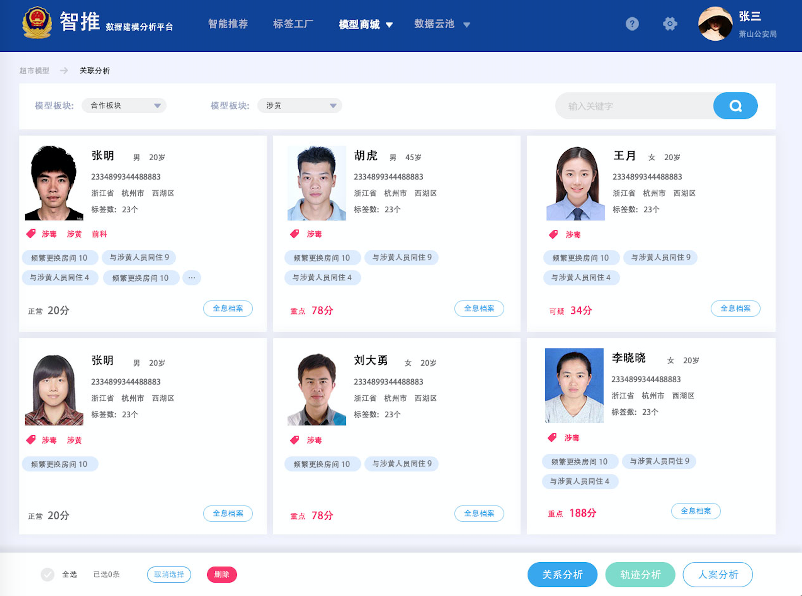

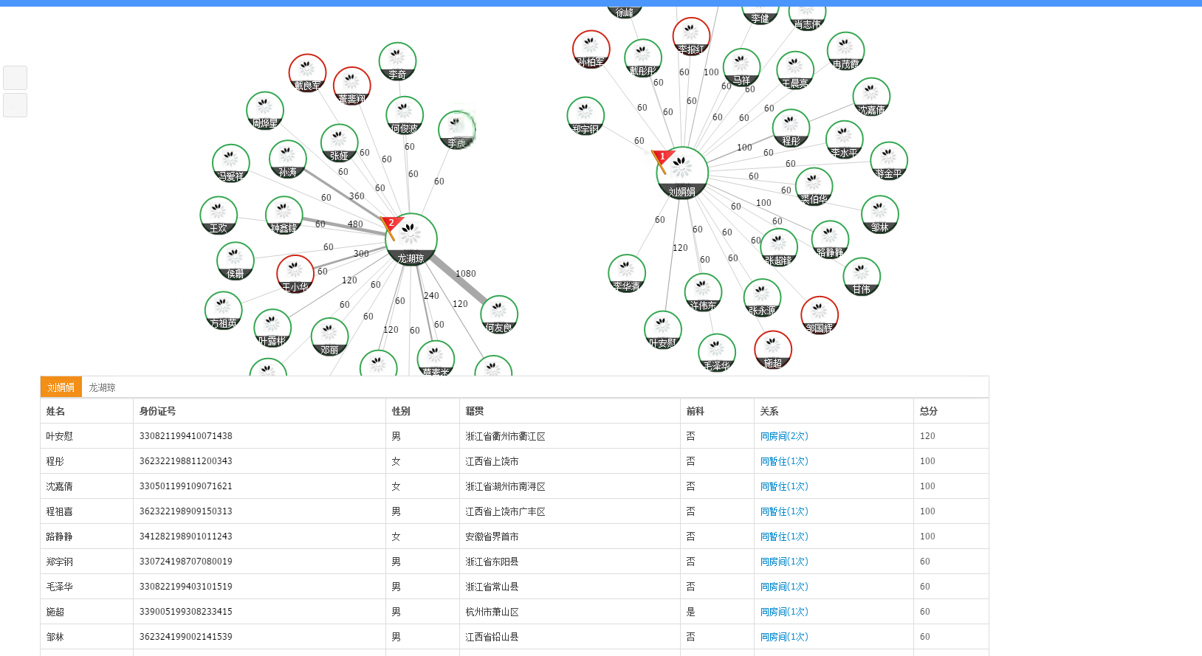

## 关注对象

将不同模型的人员加入的关注对象库后，便于目标对象的管理；

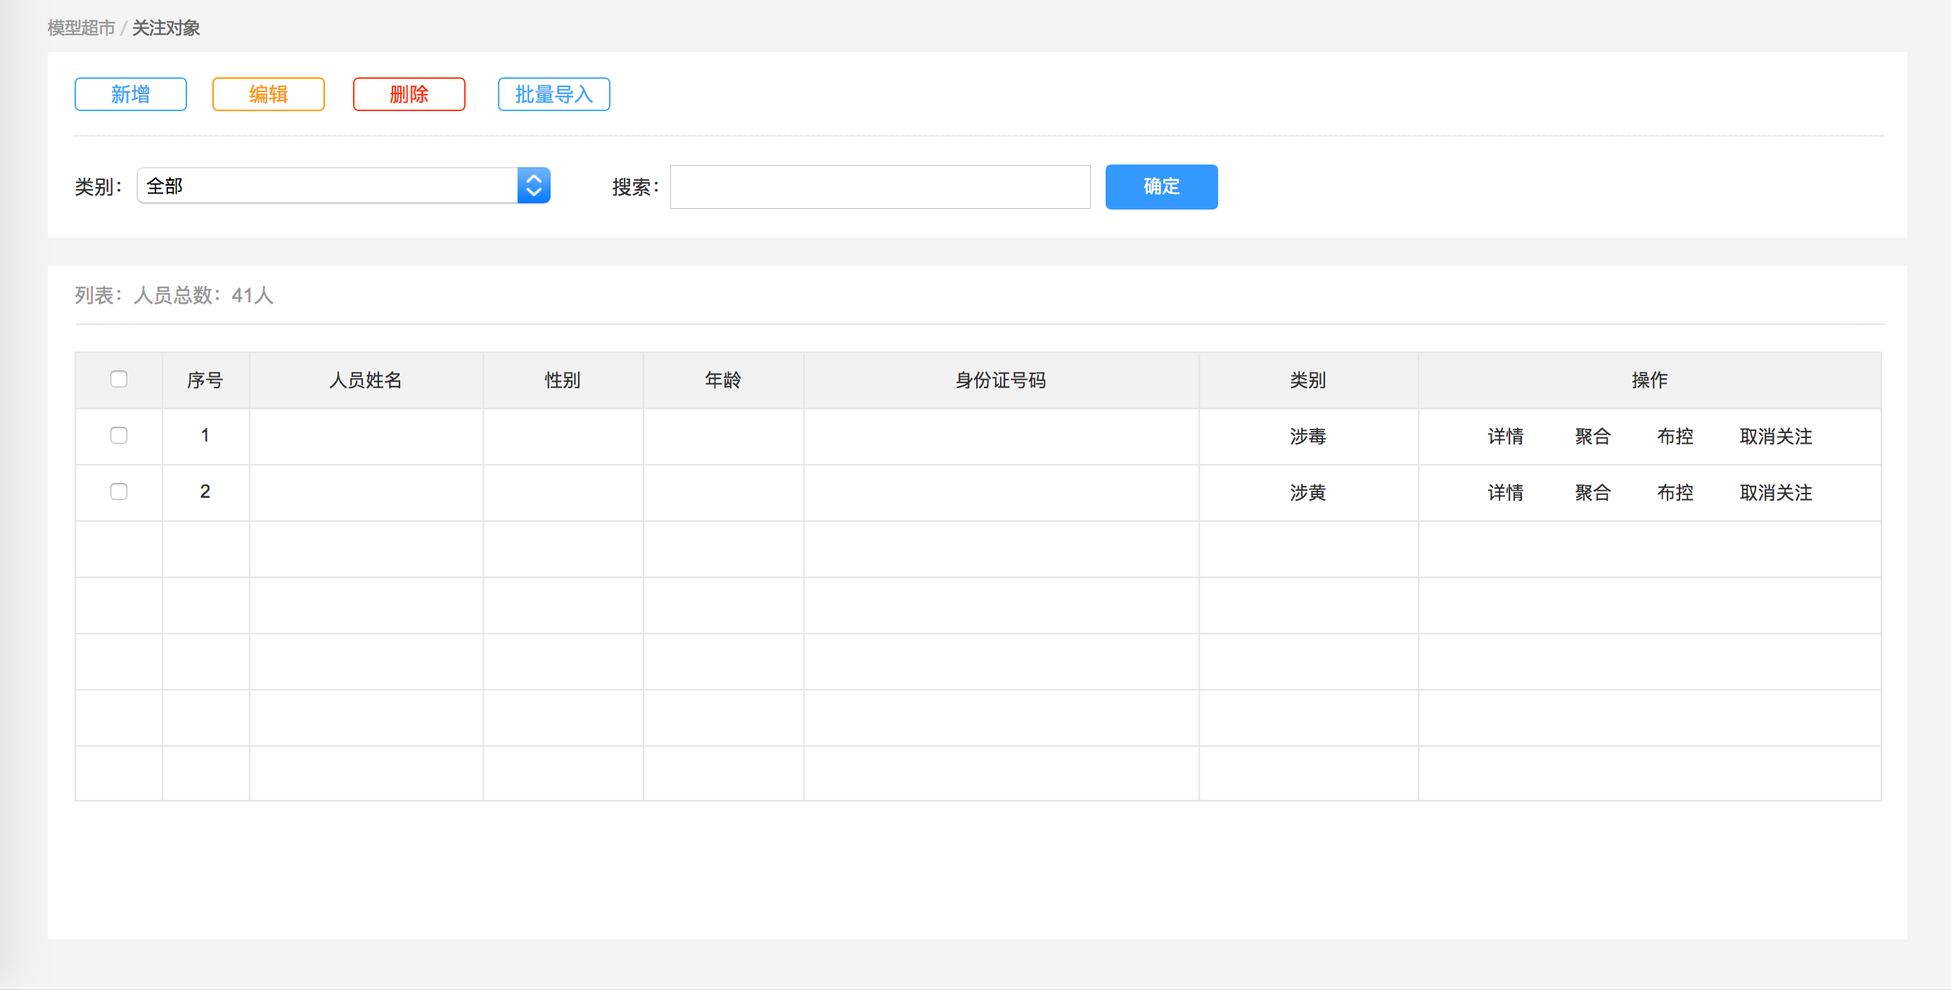

## 数据分析策略

在模型中通过筛选标签，保存该模型下标签的组合形式为个人策略，所有个人策略在该页面以列表形式展现，可以对策略编辑，删除，查看。点击查看进入后直接是该模型下标签组合的筛选的数据结果列表。

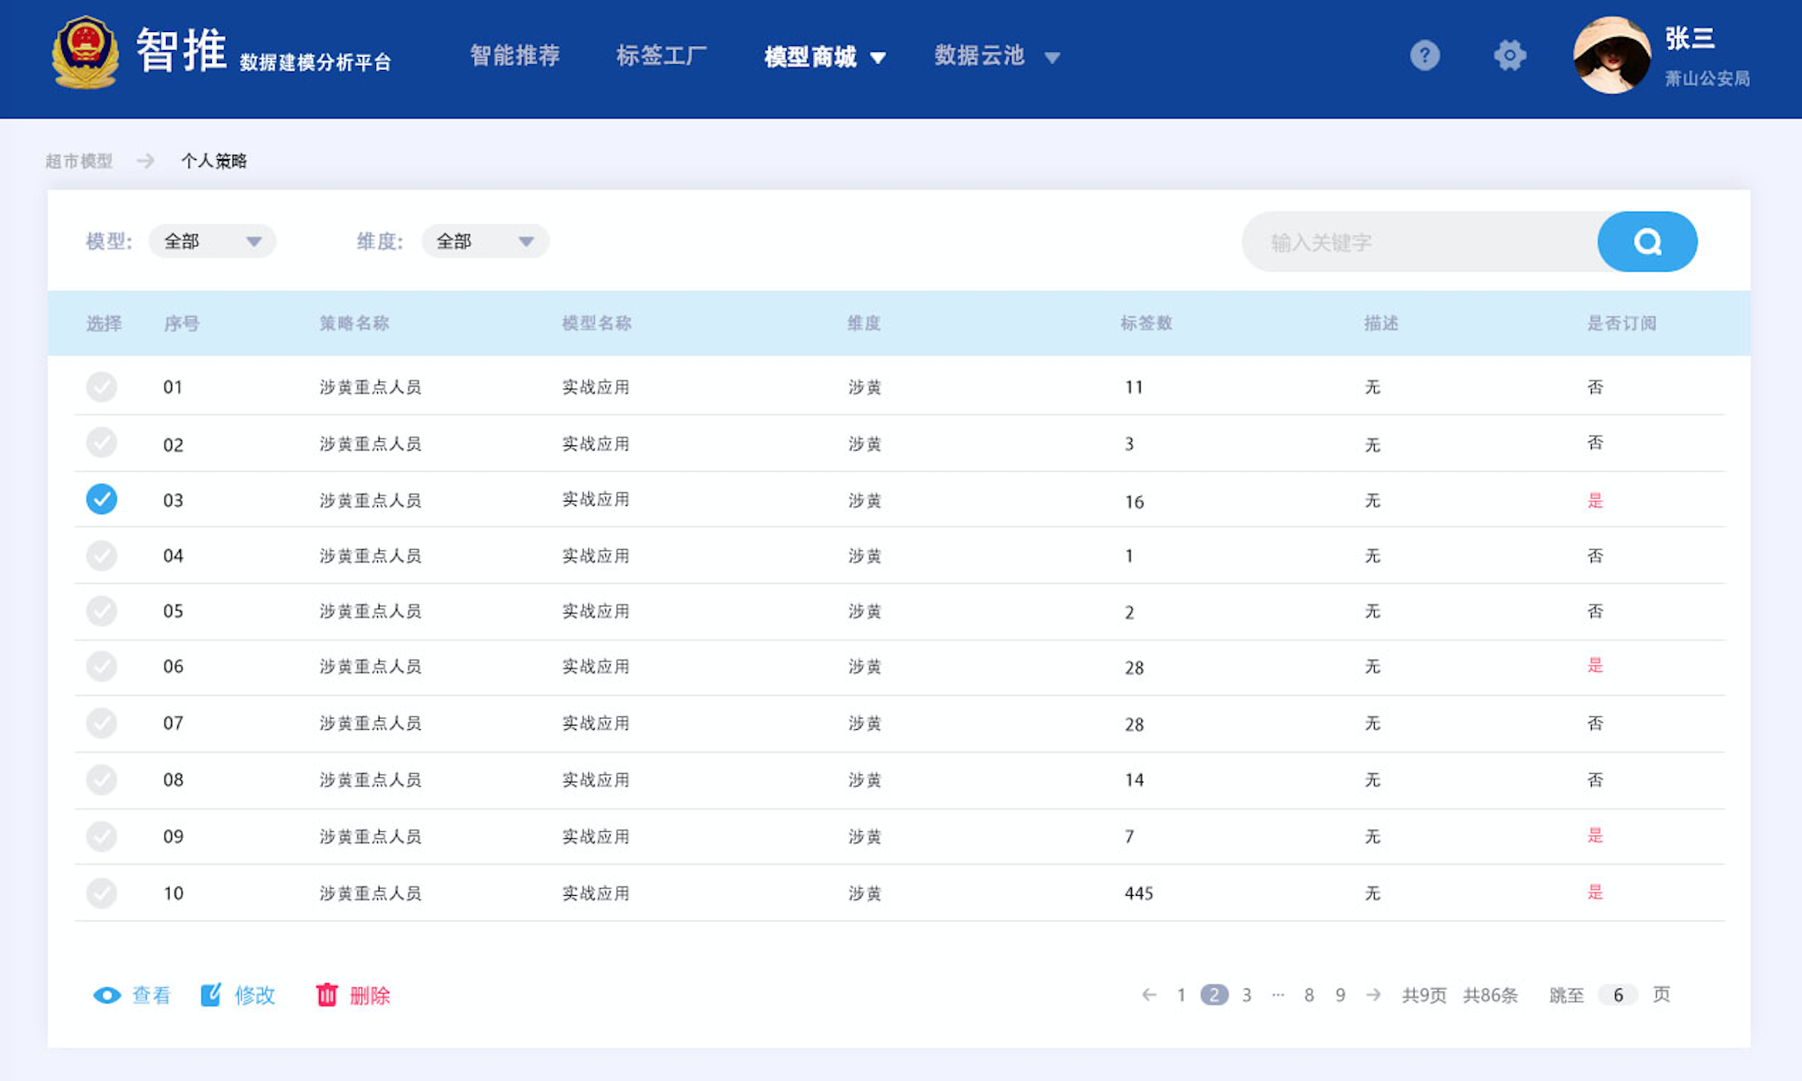

## 多时空人员伴随分析

基于人员的时空轨迹数据，产生人员伴随团伙分析数据。

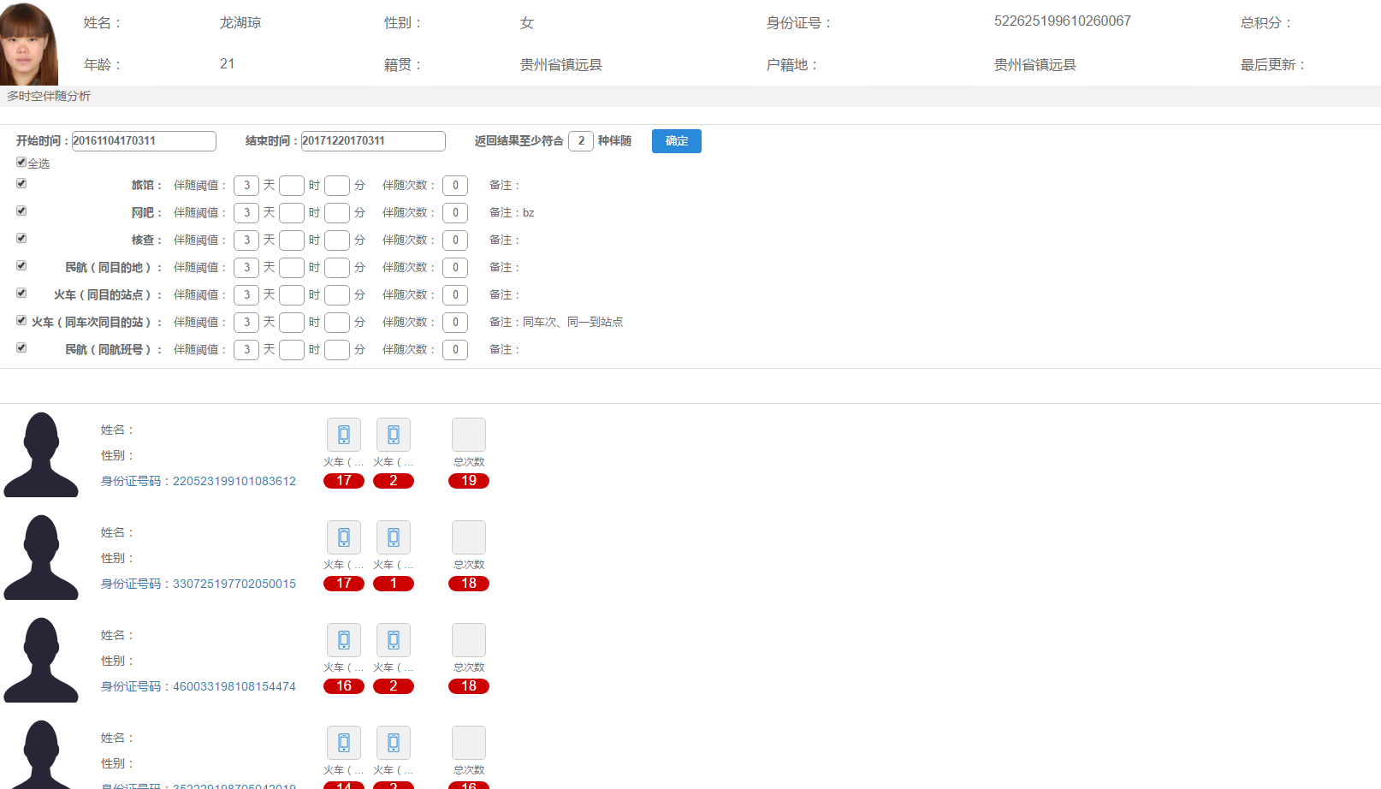

# 数据演算处理程序

演算数据处理程序，负责智推平台各类规则、模型、标签的计算。融合支持mysql、oracle、hive、spark、impala、mongodb等不同数据平台，并能将不同平台的数据计算结果进行汇总。